Základní instalace a implementace diskového úložiště HPE Alletra MP B10000
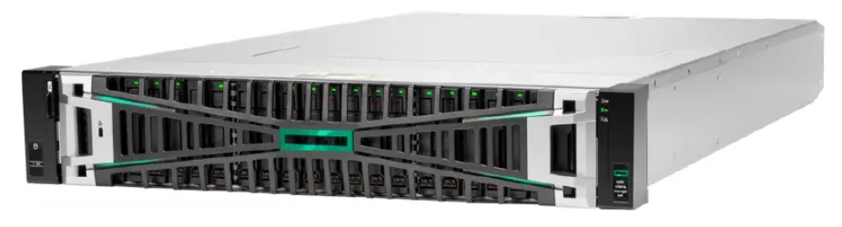
Popis
Základní instalace a implementace diskového úložiště HPE Alletra MP B10000 a jeho připojení k max. 3 hostům.
Služba obsahuje:
- Projektový management – činnosti zahrnuté ve všech službách včetně doplňkových služeb
  - zahájení, plánování, provádění a ukončení projektu, včetně koordinace zdrojů, dodávek a komunikace se zúčastněnými stranami
- Předinstalační služby a příprava
  - konzultace a získání informací o stávajícím stavu infrastruktury
  - ověření stavu a připravenosti SAN infrastruktury
  - ověření připravenosti FC/iSCSI konektivity dle zvolené konfigurace
  - ověření dostupnosti a připravenosti SAN switchů
  - ověření umístění systému do racku a dostupnosti odpovídajícího napájení
  - kontrola připravenosti host serverů pro připojení k HPE Alletra MP B10000
  - pomoc s přístupem k HPE portálu, licencím a aktivací příslušných funkcí systému
- Montáž HPE Alletra MP B10000
  - montáž jednoho systému HPE Alletra MP B10000 do předem připraveného prostoru v racku
  - instalace a základní zapojení storage kontrolérů a příslušných diskových polic dle dodané konfigurace
  - připojení napájení a datové/SAN konektivity
- Instalace a konfigurace HPE Alletra MP B10000
  - základní instalace a konfigurace jednoho systému HPE Alletra MP B10000
  - konfigurace management rozhraní a základních systémových parametrů
  - inicializace a konfigurace storage systému dle požadované architektury
  - konfigurace storage poolů a požadované storage kapacity
  - vytvoření požadovaných virtuálních disků
  - konfigurace přístupových parametrů pro host servery
  - konfigurace redundantních datových cest dle použité SAN infrastruktury
  - základní kontrola stavu hardwarových komponent a systémových služeb
- Připojení host serverů
  - připojení a konfigurace max. 3 host serverů
  - konfigurace přístupu host serverů k HPE Alletra MP B10000
  - konfigurace prezentace požadovaných virtuálních disků k jednotlivým hostům
  - základní kontrola dostupnosti a funkčnosti prezentovaných virtuálních disků
  - kontrola redundantních cest z host serverů k diskovému úložišti
- Kontrola redundance a funkčnosti
  - kontrola nastavení a ověření funkčnosti redundantního připojení SAN infrastruktury
  - ověření dostupnosti storage ze všech připojených host serverů
  - základní ověření failoveru redundantních datových cest
  - kontrola základního provozního stavu systému HPE Alletra MP B10000
- (volitelně) Konfigurace replikace
  - nastavení replikace dat mezi jedním systémem HPE Alletra MP B10000 a jedním dalším systémem HPE Alletra MP B10000
  - konfigurace základních parametrů replikačního vztahu dle požadované architektury
  - ověření základní funkčnosti replikace
- (volitelně) Konfigurace snapshotů a ochrany dat
  - konfigurace základních snapshotů dle požadavků objednatele
  - nastavení retenčních parametrů a základní politiky ochrany dat
  - ověření funkčnosti vytvořených snapshotů
- Dokumentace
  - zpracování a předání stručné dokumentace implementovaného řešení
  - dokumentace základní konfigurace HPE Alletra MP B10000
  - dokumentace SAN konektivity a připojení host serverů
  - dokumentace základního mapování virtuálních disků na jednotlivé host servery

- Zaškolení a předání
  - základní zaškolení obsluhy
  - předání informací o implementovaném řešení
  - seznámení se základní správou, kontrolou stavu a monitoringem systému HPE Alletra MP B10000
- Registrace
  - registrace systému HPE Alletra MP B10000 na HPE portál/support, pokud je tato služba součástí dodávky a jsou k dispozici potřebné údaje zákazníka

